Субботний обход 01.03.2025
01.03.2025
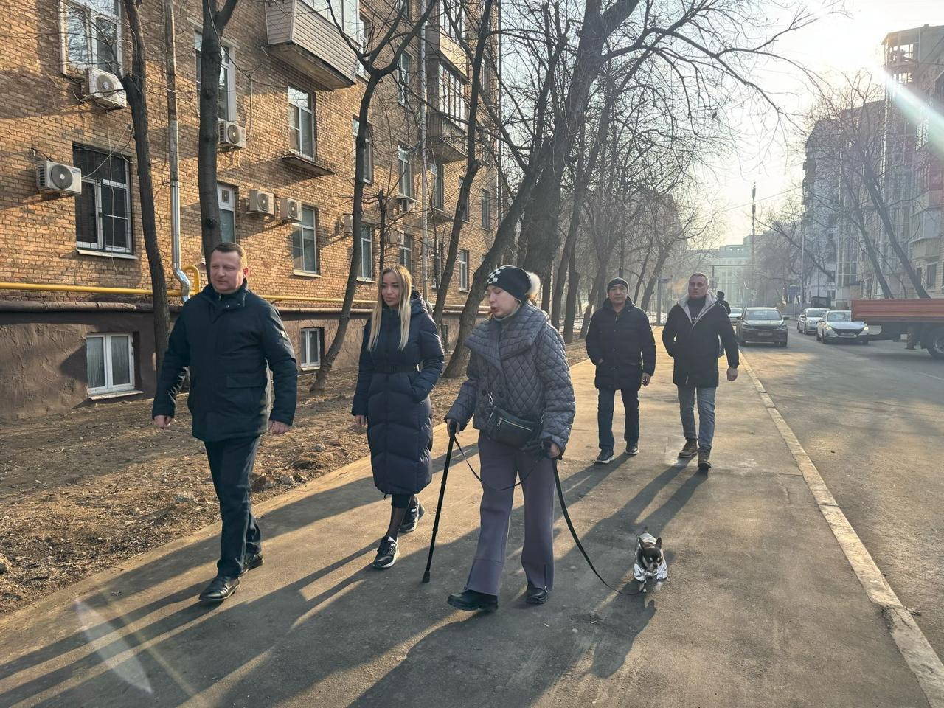
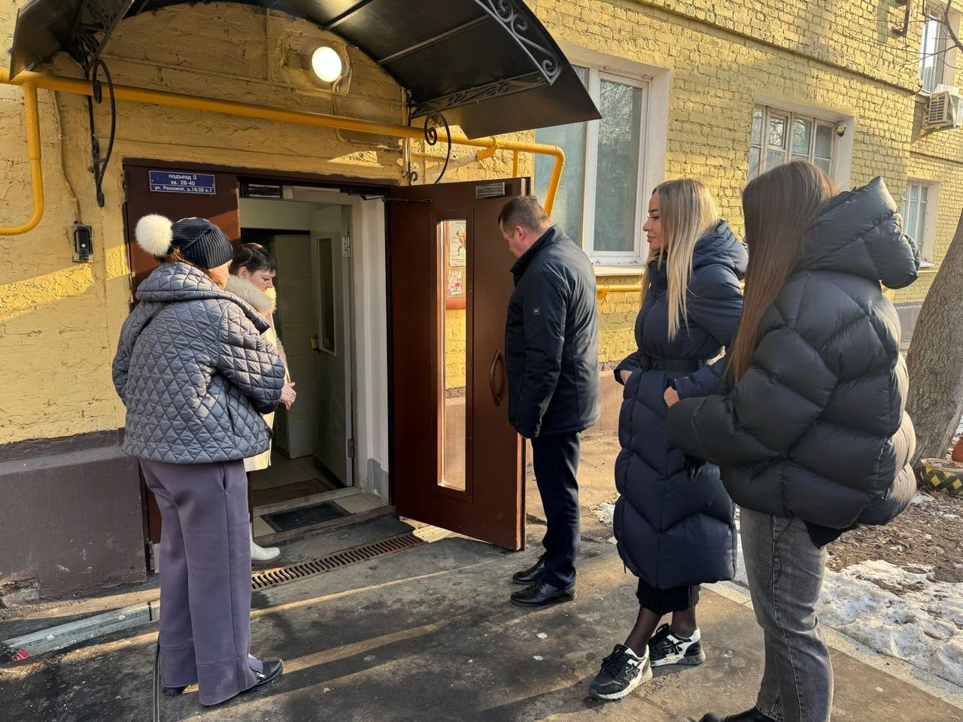
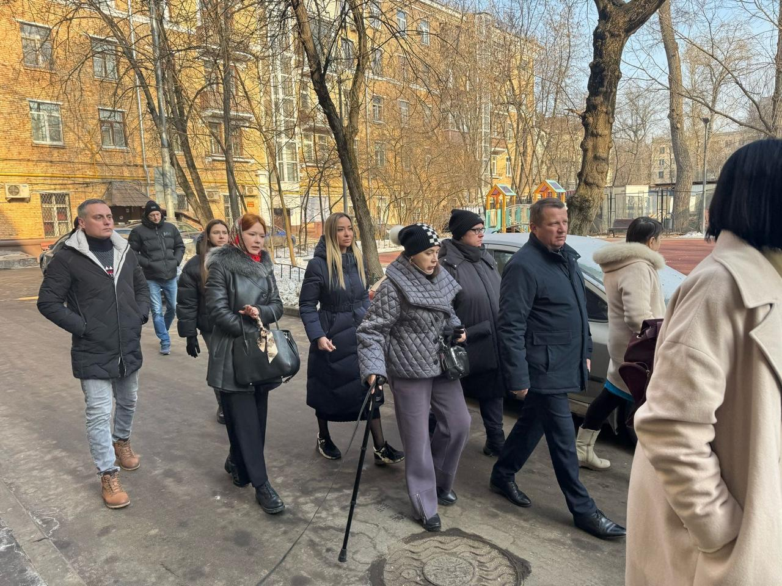

Итоги обхода:
Сегодня, 1 марта, состоялся обход территории района исполняющим обязанности главы управы Алехиным Михаилом Сергеевичем.

В обходе приняли участие заместитель главы управы Алиева Сабина Эльдаровна, заместитель директора ГБУ «Жилищник» по благоустройству, представители молодежной палаты, а также активные жители.

Обсудили важные вопросы и определили планы работ:

Ул. Расковой, д. 24
-Рассмотреть возможность переноса контейнерных площадок для мусора
-оставить на контроле время вывоза мусора по графику

Ул. Расковой, д. 16/26 к. 1
-Восстановить окрасочный слой фасада в рамках подготовки в весенней эксплуатации
-восстановить сливные решетки перед подъездом

Ул. Расковой, д. 16
-усиление санитарных норм в подъездах, уборку мест общего пользования

Ул. Расковой, д. 16/26 к. 2
-Направить письмо в ГИБДД по поводу нарушения парковки машины на стоянке для спецтранспорта

Ул. Расковой, д. 16/26 к. 3
-уборка дворовых территорий и подъездов

Все озвученные вопросы зафиксированы в протокол обхода и взяты в проработку. Благодарим всех участников за активность и конструктивный диалог!

Адрес страницы: http://begovoy.mos.ru/presscenter/calendar-of-events/detail/12834649.html
Управа района Беговой города Москвы

